**ג,מ, - ידע**

**6 אפריל 2021**

**כד' ניסן תשפ"א**

**נייד : 050/5459426**

**פקס: 02/6560615**

**ע"מ: 054851647**

morgidon@mail.gov.il

**לכבוד,**

**מפקד מרחב דוד / נצ"מ נתי גור**

**לשכת מפקד מחוז ים/ ניצב דורון תורג'מן**

**לשכת מפקד מרחב דוד**

**הנדון: בקשה של משרד רוה"מ, לביקור בהר הבית ובמבט 2000**

**נתי ידידי,**

1. **לבקשת, יחידה מבצעית של משרד רוה"מ, לקיים, ביקור לימודי, בהר הבית ובמבט 2000 ב 12 באפריל 2021 / יום שני.**
2. **בשעה 08:45 סיור בהר הבית, (אם אפשרי כניסה לאורוות או מסגדים) מודרך ע"י נציג/מפקד הר הבית .**
3. **בשעה 10:30 , ביקור במבט 2000 .**
4. **הקבוצה מעוניינת ללמוד על מערך המצלמות ושליטה במרחב אורבני.**
5. **ישתתפו 40 חניכים ושני אנשי סגל. הסיור במבט מתבקש לקיים בשתי קבוצות. אחת אחרי השנייה.**
6. **אודה מראש.**

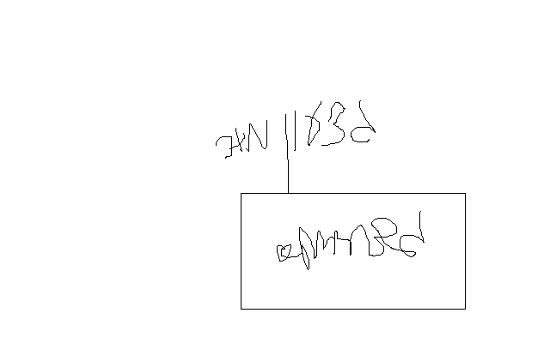

**בברכה,**

**נצ"מ דימ' גדעון מור**

**ג - מ ידע**